Публичное представление
собственного инновационного педагогического опыта
учителя начальных классов МБОУ «Лицей №4»
Рузаевского муниципального района
Акимовой Любови Николаевны

«Великая цель образования – это не знания, а действия»
Герберт Спенсер

- Актуальность и перспективность опыта

С 1 сентября 2011 года все школы России перешли на новый Федеральный государственный образовательный стандарт (ФГОС), по которому целью и основным результатом образования является развитие личности ученика на основе усвоения универсальных учебных действий, познания и освоения мира.
Школа сегодня стремительно меняется, пытается попасть в ногу со временем. Главное же изменение в обществе, влияющее и на ситуацию в образовании – это ускорение темпов развития. А значит, школа должна готовить своих учеников к жизни. Поэтому сегодня важно не столько дать ребенку как можно больший багаж знаний, а обеспечить его общекультурное, личностное и познавательное развитие, вооружить таким важным умением, как умение учиться. По сути, это и есть главная задача новых образовательных стандартов, которые призваны реализовать развивающий потенциал общего среднего образования. Школа призвана развивать способности ребенка реализовать себя в новых социально-экономических условиях, уметь применять свои знания в различных жизненных ситуациях. На мой взгляд, такой эффективный педагогический инструментарий есть – системно-деятельностный метод, который успешно использует УМК «Школа 2100». Деятельностный метод способствует повышению мотивации детей к самостоятельному и осознанному учению, создает условия для открытия ребенком секретов своей успешной учебы, позволяет системно формировать универсальные учебные действия, повысить качество образования в соответствии с новыми целями и задачами, поставленными ФГОС НОО.
Умение создавать новое, находить нестандартное решение жизненных проблем стали сегодня неотъемлемой составной частью реального жизненного успеха любого человека.
Если раньше ученик шел в школу за знаниями, сегодня знания перестали быть самоцелью. Знать – еще не значит быть готовым эти знания использовать, а без движения вперед, знания подобны камню, лежащему на пути ручья, несущим эти самые знания. Без усилий воли, без личного участия камень не сдвинуть, из «ручья знаний» не напиться.
Я считаю, что технология деятельностного метода дает возможность детям вырасти людьми, способными понимать и оценивать информацию; анализировать ее на основе теоретических знаний, людьми, обладающими навыками к применению этих знаний в нестандартных условиях; способных принимать решения на основе проведенного анализа.

- Концептуальность опыта

Реализация технологии деятельностного метода в практическом преподавании обеспечивается следующей системой дидактических принципов:
1) Принцип деятельности – ребенок не получает готовое знание, а добывает его в результате собственной деятельности (является не объектом, а субъектом деятельности).
2) Принцип непрерывности – преемственность между всеми ступенями обучения на уровне методологии, содержания и методики.
3) Принцип целостного представления о мире – содержание образования должно отражать язык и структуру научного знания, изучать явления не разрозненно, а во взаимной связи.
4) Принцип минимакса предполагает выделение двух уровней – максимального, который определяется зоной ближайшего развития детей данной возрастной группы, и необходимого минимума, то есть государственного стандарта знаний. Принцип минимакса заключается в следующем: школа обязана предложить ученику содержание образования на максимальном уровне, а ученик обязан усвоить это содержание на уровне, не ниже минимального.
5) Принцип психологической комфортности означает снятие всех стрессообразующих факторов учебного процесса, создание в школе и на уроке спокойной, доброжелательной атмосферы.
6) Принцип вариативности – развитие у учащихся вариативного мышления, то есть способности к систематическому перебору вариантов и выбору оптимального варианта.
7) Принцип творчества – максимальная ориентация на творческое начало в учебной деятельности школьников, приобретение ими собственного опыта творческой деятельности.
Я обращаю особое внимание на реализацию принципа минимакса, обеспечивающего разноуровневое обучение детей. Для меня очень важно, чтобы каждый ребенок имел прочные и глубокие знания, не испытывая при этом перегрузок как в эмоциональной сфере, так и в умственной. В соответствии с принципом минимакса учебное содержание предлагаю на творческом уровне (уровне «максимума»), а контроль его усвоения на уровне стандарта («минимума»). И поэтому в моем классе каждый ребенок выбирает собственную образовательную траекторию: для кого-то достаточен минимум, а другие, по желанию, идут дальше.

3. Наличие теоретической базы опыта

Технология деятельностного метода обучения включает в себя следующие этапы урока:
- Мотивирование к учебной деятельности
- Актуализация и фиксирование индивидуального обучения в пробном учебном действии
- Выявление места и причины затруднения
- Построение проекта выхода из затруднения
- Реализация построенного проекта
- Первичное закрепление с проговариванием
- Самостоятельная работа с самопроверкой по эталону
- Включение в систему знаний и повторение
- Рефлексия учебной деятельности на уроке (итог)
Основная особенность деятельностного метода заключается в том, что новые знания не даются детям в готовом виде. Дети сами «открывают» их в процессе самостоятельной исследовательской деятельности. Я лишь направляю эту деятельность, таким образом дети сами строят свое знание, поэтому оно приобретает для них личностную значимость и становится интересным не с внешней стороны, а по сути. Значит, деятельностные способности формируются у ребенка лишь тогда, когда он не пассивно усваивает новое знание, а включен в самостоятельную учебно-познавательную деятельность.
На первом этапе урока необходимо удивление, порожденное невозможностью разрешить учебную задачу в данный момент. Этап постановки задачи – это этап мотивации и целеполагания деятельности. Даю детям выполнить задания, актуализирующие их знания. В задания обязательно включаю проблемный вопрос, создающий проблемную ситуацию, которая формирует у них потребность освоения нового знания (Надо – хочу – могу).
На этапе открытия нового знания как дети «сами» решают проблему в ходе обсуждений, диалога, с помощью которых я подвожу к «открытию нового знания». После обсуждения подвожу итог и знакомлю с общепринятой терминологией, составляя совместно с детьми алгоритм действий. Этот этап хорош тем, что включает детей в активную работу, на уроке нет равнодушных, слушаю всех желающих, мнение каждого ценно для меня. Здесь осуществляется важный аспект деятельностного метода – поиск истины ведется в форме диалога.
Например, на уроке введения оценки разности на этапе актуализации знаний повторяем алгоритм оценки суммы и зависимости между компонентами и результатами разности. Предлагаю выполнить оценку разности 529 – 346. Возникшее затруднение фиксируется на этапе постановки учебной задачи и все вместе выясняем его причины: дано действие вычитания, а не сложения, поэтому алгоритм, составленный на предыдущем уроке, нам не подходит. На этом основании дети сами ставят цель – научиться находить границы разности и называют тему урока «Оценка разности». Подводящий диалог организую так: сначала уточняем свойства компонентов вычитания, а затем используем их для нахождения границ разности.
– Какими свойствами разности удобно воспользоваться, чтобы найти её границы?
(Если уменьшаемое увеличивается, то и разность увеличивается. Если вычитаемое увеличивается, то разность уменьшается)
– Замените уменьшаемое и вычитаемое круглыми числами, чтобы получилась нижняя граница. Чему она равна?
(500 – 400 = 100)
– Теперь найдите верхнюю границу. Как вы это сделаете?
(Заменим уменьшаемое большим круглым числом, а вычитаемое – меньшим круглым числом: 600 – 300 = 300)
В завершении составляем алгоритм оценки разности:
Алгоритм оценки суммы a – b
Заменить уменьшаемое а меньшим круглым числом, а вычитаемое b – большим круглым числом: м – б (нижняя граница)
Заменить уменьшаемое а большим круглым числом, а вычитаемое b – меньшим круглым числом: б – м (верхняя граница)
Найти значения полученных выражений и записать двойное неравенство
На этапе первичного закрепления дети проговаривают установленный способ действия в громкой речи, то есть идет поисковая работа в их сознании (что делаю, почему, что идет за чем, что должно получиться)
Следующий этап на уроке открытия нового знания самостоятельная работа с проверкой в классе. После выполнения самостоятельной работы дети сверяют свой результат с образцом. Самоконтроль не сопровождается громкой речью, проговаривают алгоритм действий про себя. Самоконтроль учит ответственно относиться к выполнению заданий и адекватно оценивать результаты действий.
На этапе рефлексии учебной деятельности подвожу итоги урока. Ставлю следующие вопросы:
– Какую задачу ставили?
– Удалось решить поставленную задачу?
– Каким способом?
– Какие получили результаты?
– Что нужно сделать еще?
– Где можно применить новые знания?
– Что на уроке хорошо получалось?
– Над чем еще надо поработать?
Иногда на данном этапе предлагаю заполнить таблицу.
Например, на занятии по внеурочной деятельности «Деление окружности на части» детям предложена такая таблица.
4. Ведущая педагогическая идея

Многолетний опыт работы с младшими школьниками показал, что их жизнь неразрывно связана с эмоциями, поэтому для них личностно значимо лишь то, что вызывает положительную эмоциональную реакцию. Уверена, что новые знания, которые они сами строят на предметной основе вызывают удивление, радость, а иногда и восторг от самостоятельных побед. Недаром китайская мудрость гласит «Я слышу – я забываю, я вижу – я запоминаю, я делаю – я усваиваю». Поэтому часто использую в своей работе исследование, опыт, моделирование, практические работы с тем, чтобы ребенок сам экспериментальным путем добыл новое знание.
Обучение веду «в зоне ближайшего развития ребенка», то есть на высоком уровне трудности. Мои ученики с самых первых уроков помещены в ситуацию, требующую от них интеллектуальных усилий, продуктивных действий. Вместе с тем слежу, чтобы высокий уровень подачи материала сочетался с созданием в классе атмосферы доверия, доброжелательности, увлеченности, позволяющий по-настоящему «раскрыться» и поверить в свои силы каждому ученику. Добиваюсь создания атмосферы поиска идей, в которой каждый ребенок стремится высказываться, но в то же время с уважением относится к мыслям, высказанным другими детьми.

5. Оптимальность и эффективность средств

Целью деятельностного урока является создание условий для проявления познавательной активности школьников, развития их индивидуальных особенностей, обеспечения собственной деятельности обучающихся.
Для включения ребенка в активную познавательную деятельность, на мой взгляд, необходимо:
– использование разнообразных форм и методов организации учебной деятельности, связанных с повседневной жизнью и интересами ребенка;
– создание атмосферы заинтересованности каждого ребенка в работе класса;
– поощрение учащихся к высказываниям без боязни ошибиться;
– создание педагогических ситуаций общения на уроке, позволяющих любому ученику проявить инициативу, самостоятельность;
– использование дидактического материала, позволяющего ученику выбирать вид и форму учебного содержания;
– оценка деятельности ученика по процессу достижения результата.
Думаю, что наиболее удачной с точки зрения поставленных целей на уроках закрепления знаний является групповая форма или работа в парах, так как она учит детей общению, формирует у них активную жизненную позицию, самостоятельность в принятии решений. Я начинаю учить детей работать в парах (группе) уже с первого класса, делаю это постепенно и последовательно.
Деятельностный метод не предусматривает уроков «чистого закрепления». Заметила, что, если уроки, следующие за уроком открытия нового знания, посвятить только отработке этого знания, то при этом будет закрепляться навык, но тормозится развитие мотивационной сферы, интеллектуальные и личностные качества ребенка. Поэтому использую так называемый прием «опережающей многолинейности». Это значит, что даже на уроке отработки изученного материала, включаю задания на углубление материала, выходящего за рамки обязательных результатов обучения, служащего расширению кругозора детей или опережающей подготовке к изучению следующих тем. Такой подход назван «слоеным пирогом», он позволяет любому ребенку продвигаться своим темпом, дает возможность усвоить знания постепенно, на каждом витке своего развития, а детям с хорошей готовкой получать «пищу для ума» и что самое важное – это отсроченный контроль знаний. Контрольные работы предлагаю на основе принципа минимакса (готовность по верхней планке знаний, контроль – по нижней). При таком условии дети не испытывают стресса из-за оценки или же негативная реакция детей на оценку сводится к минимуму.
Заметила, что качество знаний прямо пропорционально уверенности детей в свои силы, их познавательным интересам, их умению и желанию преодолевать трудности. Стараюсь их приободрить, нацелить на успешное выполнение работы: «Ты это знаешь, ты сможешь. Успокойся и сосредоточься!». При таком подходе у любого ребенка будет право на ошибку и возможность ее осознать и исправить и даже ее избежать. Своей задачей считаю создать для любого ребенка ситуацию успеха, не оставляя места скуке и страху ошибиться – того, что тормозит развитие.

6. Результативность опыта

Результативность опыта проявляется в успехах и достижениях учащихся. Дети участвуют в международных и всероссийских конкурсах «Русский медвежонок», «Человек и природа», «КИТ» и «Кенгуру» (практически весь класс), в которых принимают участие почти всем классом. Во Всероссийском конкурсе «Человек и Природа» приняло участие 23 человека. Привлекает ребят и участие в дистанционных конкурсах всероссийского уровня: «Математическое ассорти», «Новогодняя сказка», « В мире сказок», «Наши пернатые друзья», «Потерянный мир». В последнем конкурсе Иликаева Дания заняла 3 место. Есть результаты и во всероссийских дистанционных викторинах. «Калейдоскоп сказок А.С. Пушкина» : Парамонова Мария – 2 место, Акамова Валерия – 3 место; «Алфавит – чудесная страна букв»: Крюкова Ольга – 2 место, Вандышева Дарья – 2 место, Арсенькин Роман – 2 место, Иликаева Дания – 3 место, Калинин Ярослав – 3 место, Сидорова Дарья – 3 место, Акамова Валерия – 3 место; «Потерянный мир»: Иликаева Дания – 3 место. Неплохие результаты и в Третьем Всероссийском интеллектуальном турнире «Фактор Роста»: Парамонова Мария – 1 место, Бессонова Кристина – 2 место, Птицын Никита – 3 место, в «Математических играх на олимпийский лад» места распределились следующим образом: Сидорова Дарья – 1 место, Вандышева Дарья – 2 место, Арсенькин Роман – 3 место.Стоит отметить и результаты на республиканских конкурсах. Крюкова Ольга заняла 3 место в Республиканском творческом конкурсе иллюстраций по книгам военной тематики «Подвиг солдата глазами детей». Традиционно дети участвуют в научно-практических конференциях на школьном уровне «Первые шаги в науку»: Лукшин Игорь, Федина Мария, Капкаева Алина, Сорокина Диана (2008год), Сидорова Дарья, Силенок Сергей, Калинин Ярослав (2010 год). Результатом этой работы является и интерес школьников к проектной деятельности. За последние годы ребята работали по различным темам: «В их именах истории шаги», «Красная книга, или Возьмем под защиту», «Мой город», «Города России». Одним из показателей работы является и стабильность результатов учащихся в учебном процессе на протяжении нескольких лет учебы не только в начальной, но и в средней школе. Так, учащиеся 8 «М» класса, начиная с 4 класса, показывают следующие результаты по русскому языку (по данным мониторингов различного уровня): % качества в 4 классе – 89 %, в 5 классе – 81%, в 6 классе – 74%, в 7 классе – 77%
Качество знаний по результатам внешнего мониторинга приведены в следующих таблицах:

Учебный год 2007 – 2008 (Республиканский мониторинг)
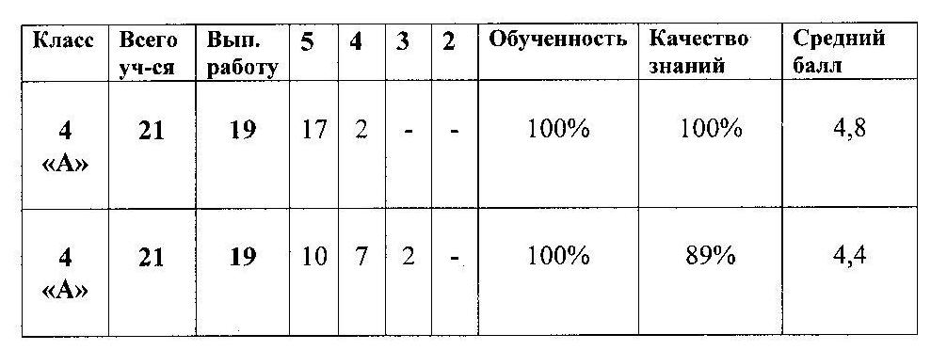
Результаты муниципального мониторинга
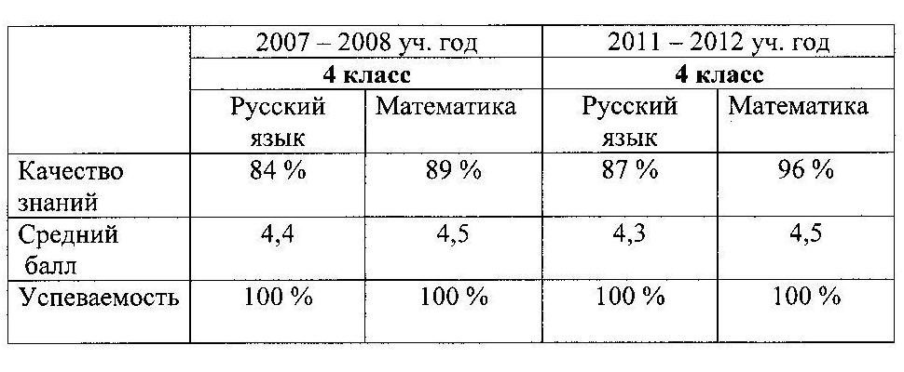

7. Возможность тиражирования
Распространение педагогического опыта происходило через участие в профессиональных конкурсах, выступления на заседаниях методического объединения учителей начальных классов, участие в семинарах различного уровня. В 2011 я защитила на муниципальном уровне рабочую программу учебного курса «Занимательная геометрия». Статья «Пропедевтика геометрических понятий в начальной школе» опубликована в сборнике «Инновации в образовании», выпуск №2. В октябре 2010 года стала победителем муниципального конкурса «Лучший учитель». Выступления на МО, педагогическом совете:
- Метод проектов как одно из условий повышения мотивации обучения учащихся.
- Проблемно-поисковые технологии при изучении геометрического материала.
- Игра и учение в младшем школьном возрасте.
- Личностно ориентированное обучение младших школьников.
- Урок – вершина мастерства.
В декабре 2011 года приняла участие в республиканской научно-практической конференции «Новые подходы к организации образовательного процесса на начальной ступени общего образования», участвовала в работе стажировочной площадки «Расширение государственного и общественного участия в деятельности образовательного учреждения».

8. Наличие обоснованного числа приложений, наглядно иллюстрирующих основные формы и приемы работы с учащимися

Публикации на сайте NUMI.RU:
- Урок математики в 1 классе «Равные фигуры»
- Урок математики в 3 классе «ИКС – педиция к математическому полюсу»
- Рабочая программа «Занимательная геометрия»
Мини-сайт на NSPORTAL.RU:
- Урок русского языка в 3 классе «Правописание парных согласных»
- Урок информатики во 2 классе «Кодирование»
- Урок математики в 1 классе «Многоугольники»
- Урок математики в 1 классе «Прямая. Кривая. Отрезок.»
- Урок математики в 1 классе «Сантиметр. Ломаная»
Презентации к:
- уроку математики во 2 классе «Сети линий. Пути»
- внеурочному занятию по курсу «Занимательная геометрия» «Система координат»
Считаю, что деятельностный метод обучения младших школьников позволяет осуществить
– формирование мышления через обучение деятельности;
– формирование системы культурных ценностей и её проявлений в личных качествах;
– формирование целостной картины мира, адекватной современному уровню научного знания.
Значит, деятельностный метод помогает выполнить задачи образования 21 века и позволяет мне как учителю формировать и развить систему диагностики интересов, творческих возможностей и развития личности ребенка как основу перевода учебного процесса в учебно-исследовательский.
Мое педагогическое кредо:
До цели четыре шага:
планируйте целенаправленно, готовьтесь молитвенно,
действуйте положительно и добивайтесь неустанно.
Уильям А. Уорд

Республиканская научно-практическая конференция «Новые подходы к организации образовательного процесса на начальной ступени общего образования».

Открытый урок во внеурочной деятельности на тему: «Деление окружности на части» (Фоторепортаж)

